Рассказ-эссе «Педагогические секреты»
Автор: Соколенко Дина Олеговна
Организация: МБДОУ «Красногвардейский детский сад «Веселое солнышко»».
Населенный пункт: с. Красногвардейское ул. 60 лет Советской Армии 7А, Республика Крым, Советский район.
Ни для кого не секрет, что любая деятельность человека зависит от многих факторов, умений, навыков, опыта, и, конечно же, секретов. Опыт приходит с годами, все мы, когда были «молодыми специалистами», более опытные педагоги делились своими секретами педагогического мастерства.
Быть успешным педагогом – это значит владеть педагогическим мастерством!
В нашей работе невозможно остановится на достигнутом, здесь нужно постоянно расти, как растут дети, пришедшие в детский сад. Я люблю свою профессию за то, что вместе с детьми расту, развиваюсь и многократно проживаю самое счастливое время – детство. Я точно знаю, что сделала правильный выбор. Я знаю, я не напрасно тружусь, Я воспитатель, и этим горжусь!
Мои основные принципы работы с детьми:
- Мой основной принцип – «развитие творческих способностей ребёнка через театрализованную деятельность», ведь все дети талантливы и мой педагогический принцип – помочь каждому ребёнку раскрыться, поверить в себя, дать возможность самореализоваться.
- Мой следующий принцип – «взаимо сотрудничество педагога и семьи»: познавая новое, ребёнок открывает самого себя, мы – взрослые: воспитатель и родители – должны помочь ему в этом.
- Третий принцип – это «обучение в игре»: в игровой форме любая обучающая задача с лёгкостью усваивается детьми.
Назвать легкой работу воспитателя нельзя. Это кропотливый ежедневный труд, на мне лежит огромная ответственность за воспитание маленького человека. Я точно знаю, что сделала правильный выбор. Счастливые лица и улыбки моих детишек, и благодарность родителей – подтверждение тому. Наша профессия как никакая другая окружена любовью, и прекрасно, когда это любовь взаимна. Я люблю детей, как своих собственных, с пониманием отношусь к словам и поступкам каждого ребенка.
Кукольный театр имеет большое значение для всестороннего воспитания детей. Поэтому нужно с большой тщательностью, требовательностью подбирать репертуар. Наибольшей популярностью в моей работе пользуются: театр кукол – народные сказки, театр игрушек, картонный театр.
В театре игрушек используются обычные детские игрушки. Место действия – простой стол. Подготовка к спектаклю – минимальная.
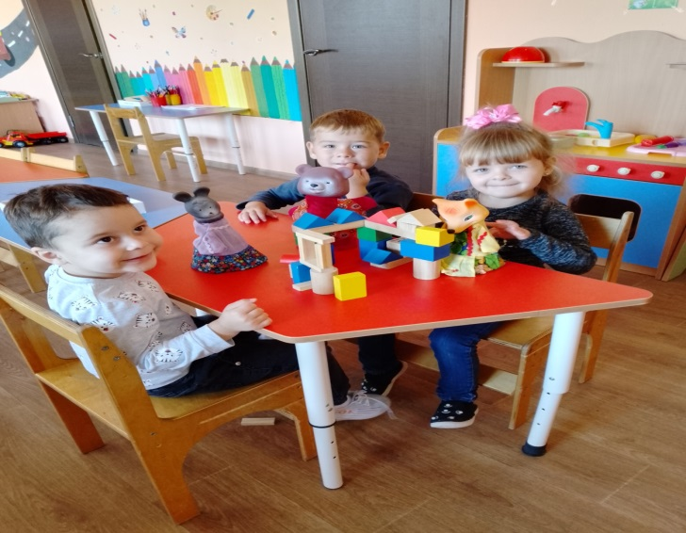
Второй раздел, посвященный театру народных сказок. Куклы – надеваются на руку кукловода спрятанного за ширму, кукловоды говорят за кукол и управляют ими. Театр игрушек и театр сказок объемные, в этом их сходство.
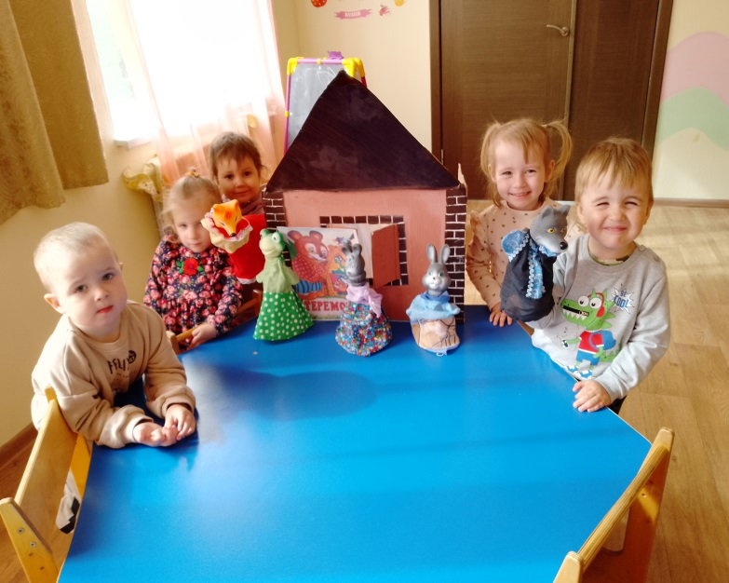
Картонный театр – плоскостные. В картонном театре фигурки ярко раскрашиваются, имеется сцена, по которой они двигаются.
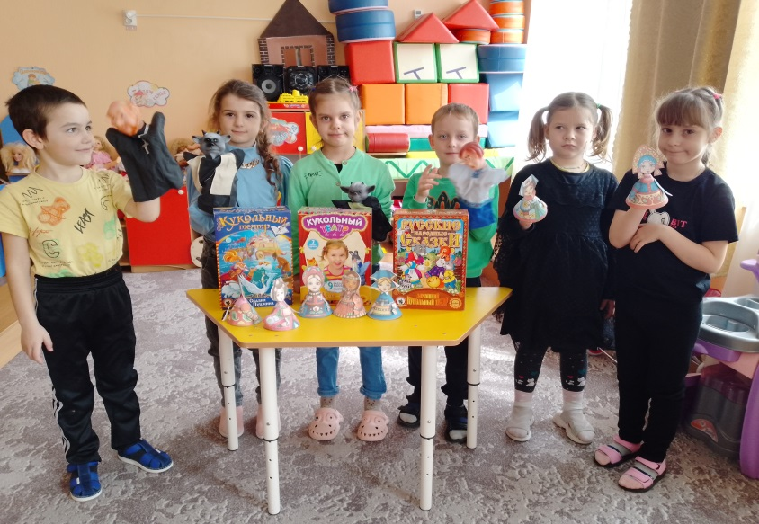
Даже маленькая сказка, сценка дают детям большую радость, а также большое оживление на детских праздниках. Например, сказка «Колобок», развивали творческие способности детей через участие в театрализованной деятельности. Воспитание интерес к народному творчеству. Развитие умения детей передавать интонации, характеры персонажей.
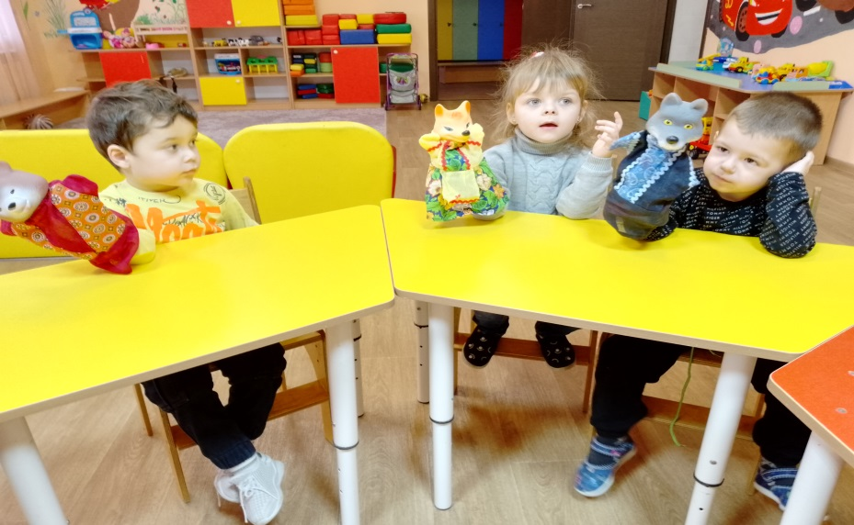
Сначала я прочла сказку «Колобок», рассматривали иллюстрации к сказке, обсуждали с детьми внешности, характера сказочных персонажей, их поступков, распределение ролей и заучивание реплик персонажей, обсуждение и подбор вместе детьми атрибутов для инсценировки сказки.

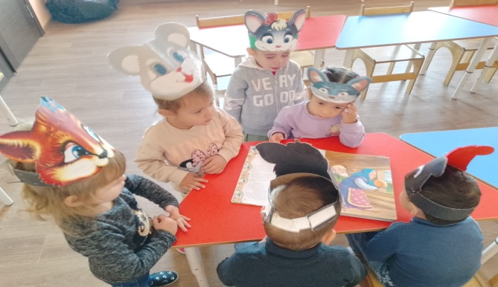
Всё воспитание и обучение детей строю на основе личностно – ориентированной модели, с помощью театрализованной деятельности. Для меня главное – это необходимость развития каждого ребёнка как личности. Для становления личности дошкольника стараюсь помочь ему установить эмоциональное отношение ко всему увиденному, развивать способность воображать и символически представлять окружающий мир в продуктивной деятельности.

